

**Об утверждении регламента государственной услуги "Предоставление академических отпусков обучающимся в организациях образования"**

***Утративший силу***

Постановление акимата Жамбылской области от 26 октября 2017 года № 227. Зарегистрировано Департаментом юстиции Жамбылской области 20 ноября 2017 года № 3588. Утратило силу постановлением акимата Жамбылской области от 20 августа 2020 года №189

      Сноска. Утратило силу постановлением акимата Жамбылской области от 20.08.2020 №189 (вводится в действие по истечении десяти календарных дней после дня его первого официального опубликования).  
      Примечание РЦПИ.  
      В тексте документа сохранена пунктуация и орфография оригинала.

      В соответствии с Законом Республики Казахстан от 23 января 2001 года "О местном государственном управлении и самоуправлении в Республике Казахстан", Законом Республики Казахстан от 15 апреля 2013 года "О государственных услугах" акимат Жамбылской области **ПОСТАНОВЛЯЕТ:**

      1. Утвердить прилагаемый регламент государственной услуги "Предоставление академических отпусков обучающимся в организациях образования".

      2. Коммунальному государственному учреждению "Управление образования акимата Жамбылской области" в установленном законодательством порядке обеспечить:

      1) государственную регистрацию настоящего постановления в органах юстиции;

      2) в течение десяти календарных дней после государственной регистрации настоящего постановления его направление на официальное опубликование;

      3) размещение настоящего постановления на интернет-ресурсе акимата Жамбылской области.

      4) принятие иных мер, вытекающих из настоящего постановления.

      3. Контроль за исполнением настоящего постановления возложить на заместителя акима области Е. Манжуова.

      4. Настоящее постановление вступает в силу со дня государственной регистрации в органах юстиции и вводится в действие по истечении десяти календарных дней после дня его первого официального опубликования.

|  |  |
| --- | --- |
| *Аким области* | *К.Кокрекбаев* |

|  |  |
| --- | --- |
|  | Приложение к постановлению акимата Жамбылской области  № 227 от "26" октября 2017 года |

**Регламент государственной услуги "Предоставление академических отпусков обучающимся в организациях образования"**

**1. Общие положения**

      1. Государственная услуга "Предоставление академических отпусков обучающимся в организациях образования" (далее – государственная услуга) оказывается организациями технического и профессионального, послесреднего образования (далее – услугодатель) в соответствии со стандартом государственной услуги "Предоставление академических отпусков обучающимся в организациях образования" (далее - стандарт), утвержденным приказом исполняющего обязанности Министра образования и науки Республики Казахстан от 27 июля 2017 года № 357 "Об утверждении стандарта государственной услуги "Предоставление академических отпусков обучающимся в организациях образования" (зарегистрирован в Реестре государственной регистрации нормативных правовых актов № 15647).

      Прием заявления и выдача результатов оказания государственной услуги осуществляется услугодателями.

      2. Форма оказания государственной услуги: бумажная.

      3. Результат оказания государственной услуги – заверенная в установленном порядке копия приказа руководителя организаций образования о предоставлении обучающемуся академического отпуска с указанием его сроков начала и окончания, либо мотивированный ответ об отказе в оказании государственной услуги по основаниям, установленным пунктом 10 стандарта государственной услуги.

      Форма предоставления результата оказания государственной услуги: бумажная.

**2. Описание порядка действий структурных подразделений (работников) услугодателя в процессе оказания государственной услуги**

      4. Основанием для начала процедуры (действия) по оказанию государственной услуги услугополучателя являются необходимые документы для оказания государственной услуги, указанные в пункте 9 стандарта (далее - документы).

      5. Содержание каждой процедуры (действия), входящей в состав процесса оказания государственной услуги, длительность его выполнения:

      1) прием, регистрация документов – 20 (двадцать) минут;

      в случае предоставления услугополучателем неполного пакета документов согласно пункту 9 стандарта и (или) документов с истекшим сроком действия услугодатель отказывает в приеме заявления;

      2) рассмотрение документов и направление исполнителю – 30 (тридцать) минут;

      3) рассмотрение документов и подготовка проектов результата государственной услуги – 2 (два) рабочих дня;

      4) подписание результата государственной услуги – 30 (тридцать) минут;

      5) направление результата государственной услуги работнику канцелярии услугодателя – 20 (двадцать) минут;

      6) регистрация и выдача услугополучателю результата государственной услуги – 30 (тридцать) минут.

      6. Результат процедуры (действия) по оказанию государственной услуги, который служит основанием для начала выполнения следующей процедуры (действия):

      1) зарегистрированное заявление с входящим номером;

      2) резолюция руководителя услугодателя;

      3) проект результата государственной услуги;

      4) подписанный результат государственной услуги;

      5) выдача услугополучателю результата государственной услуги.

**3. Описание порядка взаимодействия структурных подразделений (сотрудников) услугодателя, в процессе оказания государственной услуги**

      7. Перечень структурных подразделений (работников) услугодателя, которые участвуют в процессе оказания государственной услуги:

      1) работник канцелярии услугодателя;

      2) руководитель услугодателя;

      3) исполнитель услугодателя.

      8. Описание последовательности процедур (действий) между структурными подразделениями (работниками) с указанием длительности каждой процедуры (действия):

      1) работник канцелярии услугодателя в течение 20 (двадцать) минут проводит анализ документов на соответствие перечню, предусмотренному пунктом 9 стандарта, в случае соответствия перечню документов принимает, регистрирует и направляет его к руководителю услугодателя для рассмотрения;

      в случае предоставления услугополучателем неполного пакета документов согласно пункту 9 стандарта и (или) документов с истекшим сроком действия услугодатель отказывает в приеме заявления;

      2) руководитель услугодателя в течение 30 (тридцать) минут рассматривает и направляет документы исполнителю услугодателя с резолюцией для подготовки результата государственной услуги;

      3) исполнитель услугодателя в течение 2 (двух) рабочих дней по данным услугополучателя готовит проект приказа руководителя организации образования о предоставлении обучающемуся академического отпуска с указанием его сроков начала и окончания, либо мотивированный ответ об отказе в оказании государственной услуги по основаниям, установленным пунктом 10 стандарта государственной услуги, и предоставляет руководителю услугодателя;

      4) руководитель услугодателя в течение 30 (тридцать) минут рассматривает пакет документов и подписывает результат оказания государственной услуги, направляет исполнителю услугодателя;

      5) исполнитель услугодателя в течение 20 (двадцать) минут направляет в канцелярию услугодателя копию приказа либо мотивированный ответ об отказе;

      6) работник канцелярии в течение 30 (тридцать) минут регистрирует и выдает услугополучателю результат государственной услуги.

**4. Описание порядка взаимодействия с "Государственной корпорацией "Правительство для граждан" и (или) иными услугодателями, а также порядка использования информационных систем в процессе оказания государственной услуги**

      9. В соответствии со стандартом услугополучателям, имеющим нарушение здоровья со стойким расстройством функций организма, ограничивающее его жизнедеятельность, в случае необходимости прием документов для оказания государственной услуги, производится работником "Государственной корпорации "Правительство для граждан" с выездом по месту жительства посредством обращения через Единый контакт-центр 1414; 8 800 080 7777.

      10. Подробное описание последовательности процедур (действий), взаимодействий структурных подразделений (работников) услугодателя в процессе оказания государственной услуги, отражается в справочнике бизнес-процессов оказания государственной услуги согласно приложению 1 к настоящему регламенту. Справочник бизнес-процессов оказания государственной услуги размещается на веб-портале "Электронного правительства" - www.egov.kz и интернет–ресурсах (www.zhambyl.gov.kz, www.zh-bilim.kz) услугодателя.

|  |  |
| --- | --- |
|  | Приложение к регламенту государственной услуги "Предоставление академических отпусков обучающимся в организациях образования" |

**Справочник бизнес-процессов оказания государственной услуги**   
**"Предоставление академических отпусков обучающимся в организациях образования"**

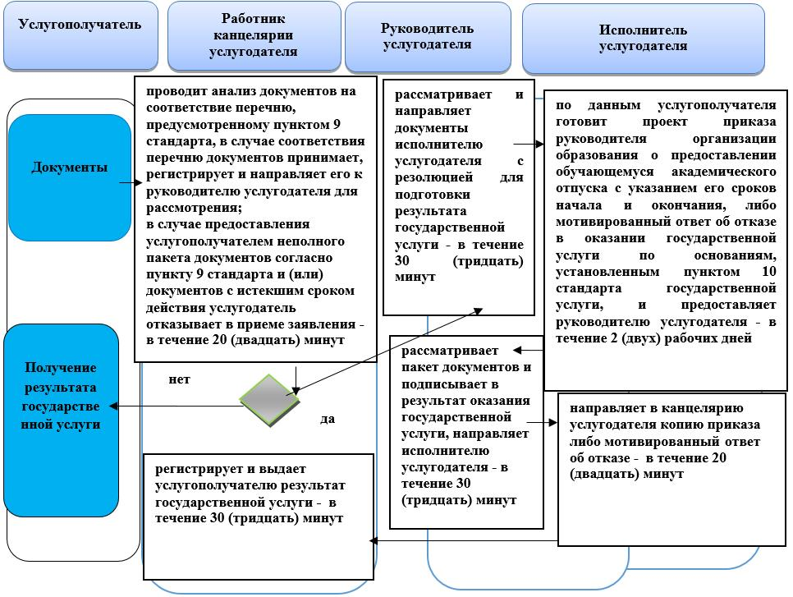

**Условные обозначения:**

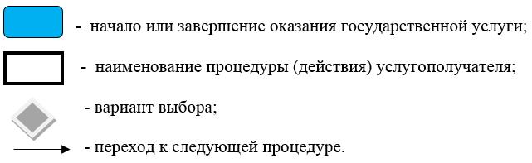

© 2012. РГП на ПХВ «Институт законодательства и правовой информации Республики Казахстан» Министерства юстиции Республики Казахстан